**Выбор начального приближения в методе Ньютона**

Как было показано ранее сходимость итерационной последо- вательности, получаемой в методе Ньютона, зависит от выбора

начального приближения *x*0 и свойств заданной функции *f* ( *x*) .

Это хорошо видно из геометрической интерпретации метода.

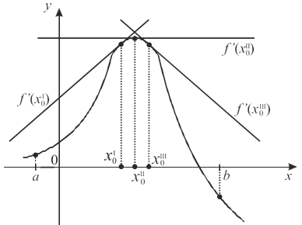

Так, если в качестве начального приближения *x*0 взять одну

из трех точек то на сходимость итерационного

0

*x*

0

0

процесса рассчитывать не приходится. Таким образом, на рас- сматриваемом интервале должен быть наложен ряд ограничений на функцию, в частности требование знакопостоянства первой и второй производной, означающих монотонность и выпуклость графика функции.